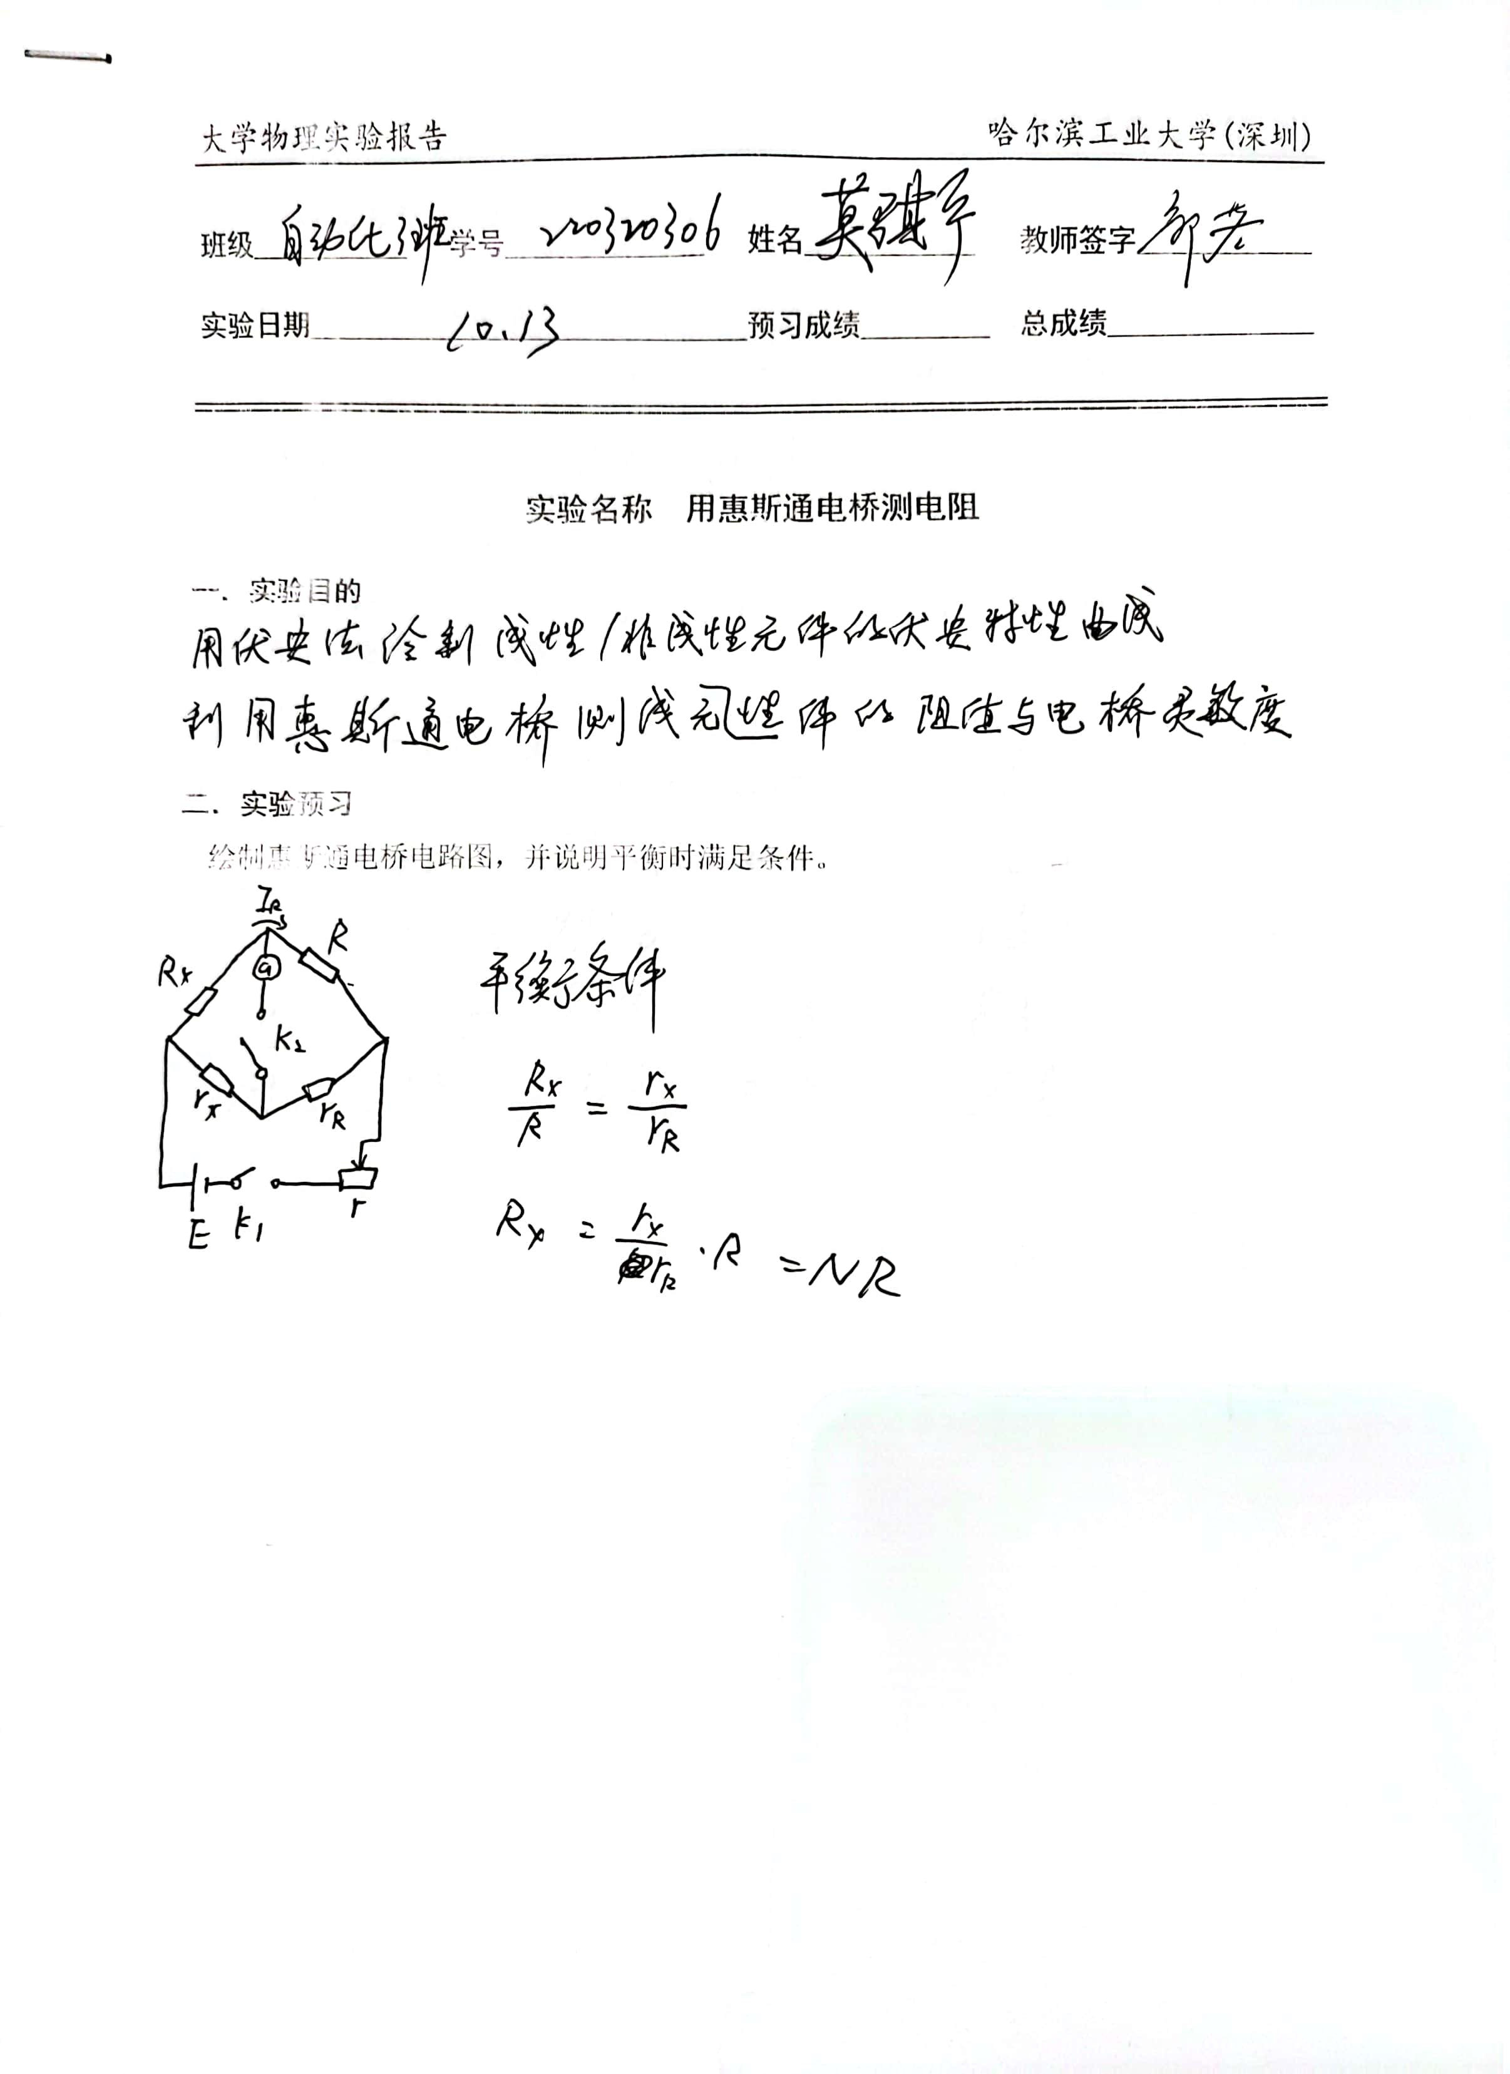

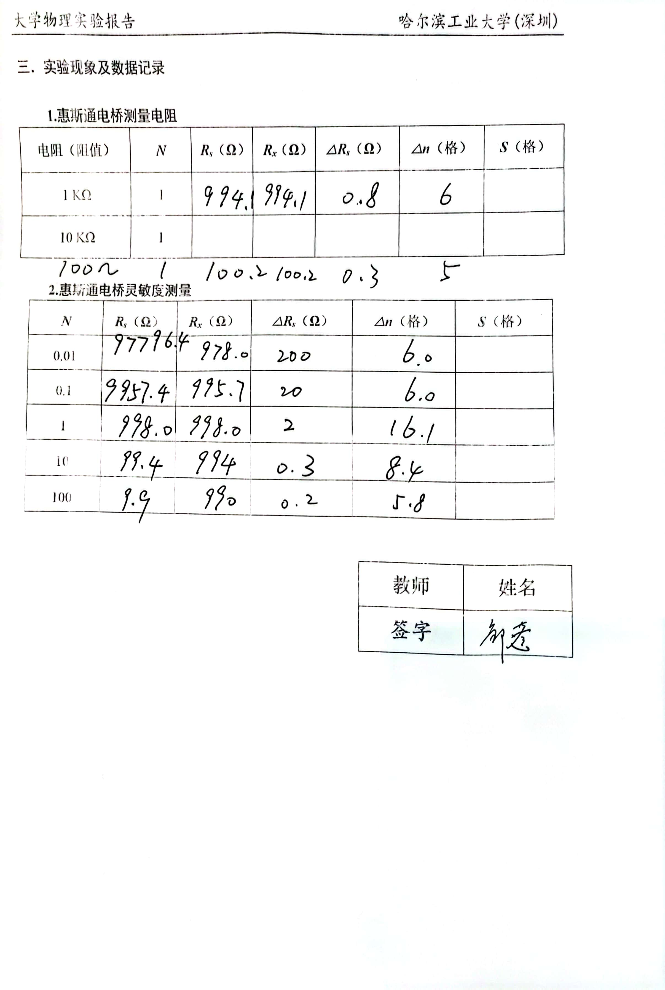

1. **实验结论及现象分析**

对比不能比N值下，惠斯通电桥灵敏度变化，并分析其他可能影响惠斯通电桥灵敏度参量

由实验数据记录可知，N值等于1时，电桥的灵敏度最高，N值越远离 1，则灵敏度越低。 其他会影响电桥灵敏度的因素包括：

1. 检流计的灵敏度。检流计的灵敏度越高，电桥的灵敏度也越高。

2. 电源电压。适当提高电源电压可以增大电桥灵敏度。

1. **讨论问题**

1.电桥测电阻为什么不能测量小于1 Ω的电阻？

2.用什么方法保护电流计，不至于因电流过大而损坏？

3.当电桥平衡后，若互换电源和检流计位置，电桥是否仍然平衡？并证明。

**1.**

**实验装置中的导线也有一定的电阻（约 10^(-5)Ω~0.01Ω），当测量小于 1 Ω 的电阻时，导 线的电阻值就会造成较大的测量误差。**

**2.**

**首先使用较小的灵敏度进行测量，当电流计无法检测出电流变化时再调高灵敏度继续测量；在接通电流计时通过点按开关的方式，防止大电流持续经过电流计使其损坏。**

**3.**

**电桥仍然平衡**

**在原本的实验装置中，电桥平衡时，满足等式：**

$$\frac{R_{x}}{R_{s}}=\frac{R_{1}}{R_{2}}$$

**将电源和检流计位置互换后，电路变为**：



**对于这个电桥，其平衡条件为**

$$\frac{R_{S}}{R_{2}}=\frac{R_{x}}{R_{1}}$$

**这与上式等效**